Урок геаграфіі ў 8 класе
Колесник Марина Адамовна,
учитель географии высшей категории
ГУО «Пинковичская средняя школа
имени Якуба Коласа» Пинского района
Брестской области
8 (029) 989-28-42;
e-mail: marina.kolesnik2016@yandex.ru

Тэма: Расавы і этнічны склад насельніцтва свету. Геаграфія рэлігій свету
Мэты:
Адукацыйныя:
Фарміраваць веды паняцця “раса”, расавага складу насельніцтва і яго геаграфіі, сусветных рэлігій і арэалаў распаўсюджвання хрысціянства, іслама і будызма.
Фарміраваць прадстаўленні аб этнічным складзе насельніцтва.
Развіваючыя:
Садзейнічаць развіццю ўменняў аналізаваць інфармацыю, выдзяляць галоўнае, характарызаваць расавы, этнічны і рэлігійны склад насельніцтва.
Спрыяць развіццю камунікабельнасці.
Выхаваўчыя:
Спрыяць выхаванню самастойнасці, арганізаванасці, талерантнасці.
Абсталяванне: падручнік, атлас 8 кл., ПК, экран, мультымедыйны праектар, сканер.
Тып урока: урок новых ведаў.

Падрабязнае апісанне ўсіх этапаў урока
1. Арганізацыйны момант (1 хв.)
Выкарыстоўваецца прыём смайлікі. Навучэнцам прапануецца выбраць смайлікі, якія адпавядаюць іх настрою.
2. Этап актуалізацыі атрыманых раней ведаў па вывучаемай тэме (3 хв.)
Настаўнік агучвае тэму урока і запісвае яе на дошцы. Затым прапануе захапіць з сабой багаж ведаў якія ёсць у вучняў па вывучаемай тэме. Прапануе запоўніць 1-.ю калонку табліцы №1. Калі сцвярджэнне правільнае, трэба паставіць “+”, калі не, то “-“.
Выказванні | 1 | 2
1.Раса-гэта гістарычна сфарміраваная супольнасць людзей з устойлівымі знешнімі прыкметамі, якія перадаюцца па спадчыне.
2. У цяперашні час вылучаюць тры асноўныя расы, якія аб’ядноўваюць каля 70 % насельніцтва свету.
3.Найбуйнейшы народ свету- гэта амерыканцы.
4. Найбольш шматлікая моўная сям’я- сіна-тыбецкая.
5. Самая буйная рэлігія ў свеце па колькасці паслядоўнікаў- гэта іслам.
6. Самая старажытная рэлігія ў свеце – гэта будызм.

3. Вызаў (2 хв.)
Прадстаўце сабе, што ў нас ёсць машына часу. І мы з вамі апынуліся эдак на 30 хв.уперад, прыкладна к канцу ўрока. Як вы даведаецеся, што тэма вамі засвоена. Прадпалажэнні вучняў запісваюцца на дошку. Гэта і ёсць сфармуліраваныя мэты і задачы навучэнцамі на мове, зразумелай ім. Вучні запісваюць іх на бумажкі і на працягу ўсяго урока будуць звяртацца да гэтых запісаў, аналізуючы, чаго ўжо дасягнулі, а чаго яшчэ не.
4. Асэнсаванне вывучаемага матэрыялу (15 хв.)
Прапануецца групам навучэнцаў прадставіць класу свой фрагмент новага матэрыялу. Група выступаючых тлумачыць сваю частку новага матэрыялу, выкарыстоўваючы слайды сумеснай прэзентацыі, якую рыхтавалі дома (дадатак 1). Выкарыстоўваючы матэрыялы падручніка, навучэнцам дома неабходна было падрыхтаваць кароткі канспект па фрагменту новага матэрыялу. Канспект стваралі ў сумеснай прэзентацыі.
Астатнія навучэнцы выслухоўваюць выступаючых і запаўняюць табліцу №2 .
Разглядаюцца таксама пытанні, узнікшыя дома, што дае магчымасць настаўніку выявіць некаторыя цяжкасці.

Шаблон табліцы №2 для навучэнцаў
Чалавечыя расы | Расавыя прыкметы | Асноўныя раёны для рассялення
Еўрапеоідная
Мангалоідная
Негроідная
Затым дэманструецца запоўненая табліца №2( слайды № 7 ,8 ). Вучні звяраюць эталон са сваімі запісамі. Па ходу работы ў табліцу заносяцца дапаўненні і змяненні.
5. Фізкультхвілінка (1 хв.)
Настаўнік праводзіць фізкультхвілінку.
Вітаем адзін другога як жыхары розных краін.
Расія: пажымаюць рукі.
Італія: абдымаюцца.
Бразілія: хлопаюць адзін другому па плячы.
Зімбабвэ: труцца спінамі.
Македонія: вітаюцца локцямі.
Нікарагуа: дакранаюцца плячыма.

6. Асэнсаванне вывучаемага матэрыялу ( прадаўжэнне этапа-10 хв.)
Дзяленне на групы. Навучэнцы выстрайваюцца па апошняй літары свайго поўнага імя і разлічваюцца на 1-2-3. Групы займаюць рабочыя месцы за ПК і прыступаюць да запаўнення інструкцыйных картак, у якіх указана паслядоўнасць работы над кожным пытаннем новага матэрыялу. Пасля заканчэння выканання задання навучэнцы зноў вяртаюцца за свае парты.
Інструкцыйнае заданне | Адказы
Вывучыце тэкст падручніка (с. 35-36).  Вывучыце азначзнне паняцця “этнас”. Вызначце асноўную прыкмету этнасу. Выканайце заданні ў правай частцы табліцы. | У свеце налічваецца_________этнасаў.  Найбольш шматлікія моўныя сем’і:  1)________  2)________
Вывучыце малюнак 18 падручніка “Найбольш распаўсюджаныя мовы свету”.  Выканайце заданні ў правай частцы табліцы. | Найбольш распаўсюджаныя мовы свету: 1)________-  2)________  3)________  4)________  5)________  6)________
Вывучыце тэкст “Геаграфія рэлігій свету”  (с.36-37). З дапамогай атласа вызначце геаграфію распаўсюджвання сусветных рэлігій.  Выканайце заданні ў правай частцы табліцы. | Рэлігія-гэта__________________  ________________________________________________________________________  Да сусветных рэлігій адносяцца: ______  ____________________________________  Прывядзіце прыклады дзяржаў, у якіх пражываюць прыхільнікі кожнай з гэтых рэлігій  А) іслам______________________________  Б) хрысціянства_________________________  В) будызм____________________________
Вызначце асаблівасці расавага, этнічнага і рэлігійнага складу насельніцтва  в. Пінкавічы. | ________________________________________________________________________________________________________________________________________________

7. Кантрольна –карэкцыйны этап (10 хв.)
Далей настаўнік прапануе вярнуцца да табліцы №1, якая запаўнялася ў пачатку ўрока, і запоўніць 2-ю калонку табліцы №1.
Пакуль навучэнцы выконваюць заданне, настаўнік сканіруе на слайды рабочыя лісты з інструкцыйнымі заданнямі.
Вучні па групам прадстаўляюць сваю работу, аргументуюць, абараняюць і даказваюць свой пункт гледжання.

Затым вяртаюцца да задання па запаўненню 2-й калонкі табліцы №1. Звяраюць свае адказы з эталонам, які высвечваецца на інтэрактыўнай дошцы. Робяць аналіз і вывады.

Настаўнік прапануе выканаць тэст.
Пытанне №1
На Зямлі пражывае:
Варыянты адказу
1. больш 5 млн. чал;
2. больш 6 млн. чал;
3. больш 7 млн. чал.
Пытанне №2
Самая шматлікая раса на Зямлі:
Варыянты адказу
1. еўрапеоідная;
2. мангалоідная;
3. негроідная.
Пытанне №3
Асноўныя раёны рассялення мангалоіднай расы:
Варыянты адказу
1. Азія, Амерыка;
2. Афрыка;
3. Аўстралія.
Пытанне №4
Асноўныя раёны рассялення негроіднай расы:
Варыянты адказу
1. Азія, Амерыка;
2. Афрыка;
3. Аўстралія.
Пытанне №5
Беларусы адносяцца да … моўнай сям’і:
Варыянты адказу
1.індаеўрапейскай;
2. сіна-тыбецкай;
3.дравідыйскай.
Пытанне №6
Самая маладая з сусветных рэлігій:
Варыянты адказу
1.іслам;
2. будызм;
3. хрысціянства.
Праводзіцца аналіз вынікаў выканання тэсту, ставіцца адзнака за урок.
Выконваецца кантрольна-ацэначная дзейнасць.
Адзнака за ўрок вызначае:
- рэзультатыўнасць работы ў групах;
- актыўнасць навучэнцаў у час абмеркавання;
- змястоўнасць адказаў;
- рэзультатыўнасць выканання тэста.

8. Дамашняе заданне (2 хв.)
§ 7, скласці пытанні са словамі «Чаму», «Растлумач», «Назаві», «Прыдумай».
Для настаўніка на наступным уроку гэтыя пытанні стануць эфектыўным сродкам ацэньвання.
9. Рэфлексія (1 хв.)
Настаўнік звяртаецца да прыёма Смайлікі і прапануе вучням выбраць тыя, якія адпавядаюць настрою на канец урока. Аналізуюць, як змяніўся настрой вучняў падчас урока.
Настаўнік просіць ацаніць сваю работу па 4 паказчыкам: самастойнасць, разуменне матэрыялу, цікавасць, карысць вывучаемага матэрыялу. Для ацэнкі пастаўце свае ініцыялы ў адпаведным сектары мішэні. Чым далей ад цэнтра, тым меншы паказчык. Рэфлексійная мішэнь вісіць на дошцы. 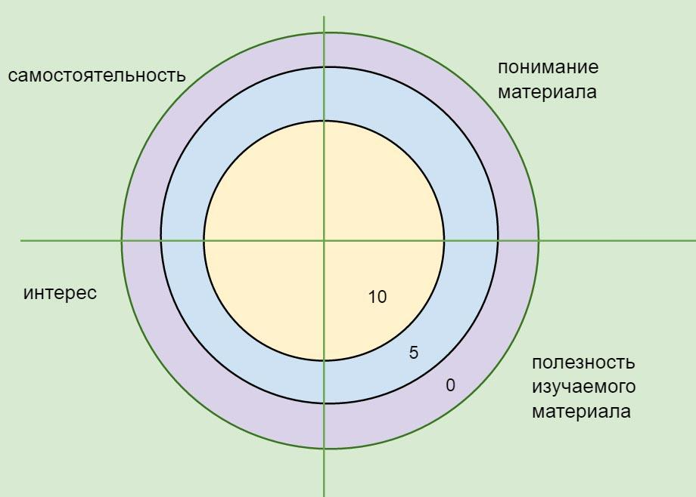

Дадатковая інфармацыя | Выкарыстоўваецца тэхналогія крытычнага мыслення. Настаўнік на ўроку ў меншым аб’ёме пастаўляе навучэнцам інфармацыю ў гатовым выглядзе, робіцца акцэнт на суправаджэнне навучання і стварэнне ўмоў для пазнавальнай дзейнасці.  Пры выкананні дамашняй работы навучэнцы выкарыстоўвалі сумесныя дакументы, што садзейнічае развіццю камунікатыўных здольнасцей, павышае адказнасць за вынікі сваёй працы, дае магчымасці настаўніку выявіць цяжкасці, якія ўзнікаюць у навучэнцаў. Акрамя таго, яны і самі бачаць вынікі работы іншых.  Інтэрактыўная дошка разам са сканерам - зручны інструмент для карэкцыі работ навучэнцаў.  Выкарыстанне рэфлексійнай мішэні дазваляе ацаніць агульную карціну класа.
Саветы па лагічнаму пераходу ад вывучаемай тэмы да наступнай | Праверка дамашняга задання: настаўнік кідае кубік (на гранях кубіка напісаны пытанні “Чаму”, «Растлумач», «Назаві», «Прыдумай». Неабходна сфармуліраваць пытанне па вывучанаму матэрыялу па той грані, на якую выпадае кубік.
Іншае | Навучэнцы дома і ў класе працуюць у розных саставах груп, што дае магчымасць праявіць сябе большай колькасці навучэнцаў.  Элемент выбара групы носіць гульнёвы характар, што дазваляе разрадзіць абстаноўку ў класе.  Калі інтэрактыўная дошка не выкарыстоўваецца, то на экране зацямненне, што дае магчымасць пераключыць увагу навучэнцаў ад экрана.

Дадатак 1
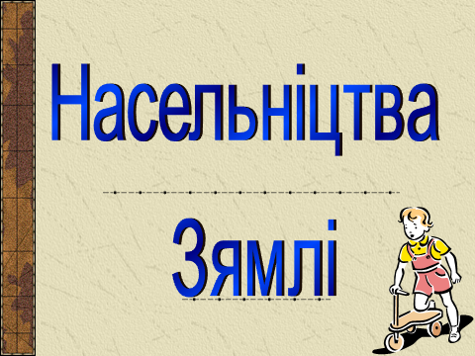
Слайд 1
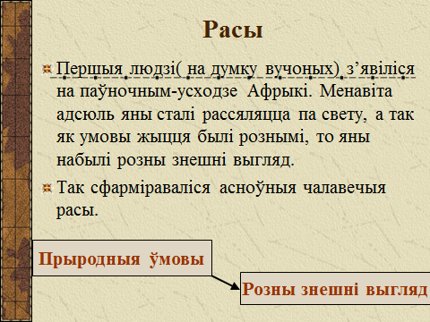
Слайд 2
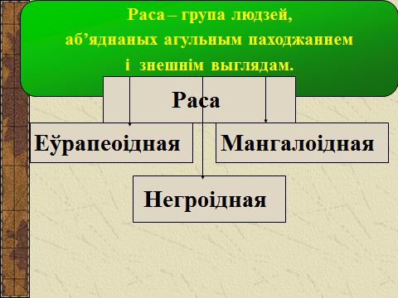
Слайд 3
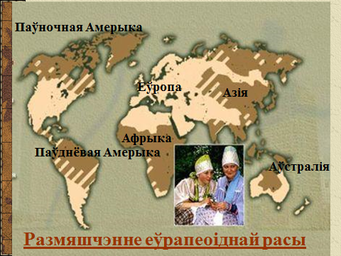
Слайд 4
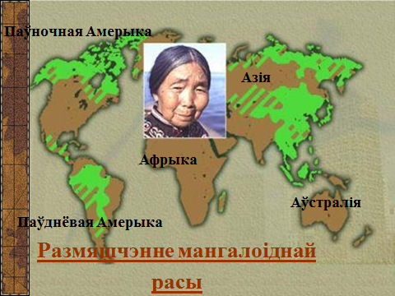
Слайд 5
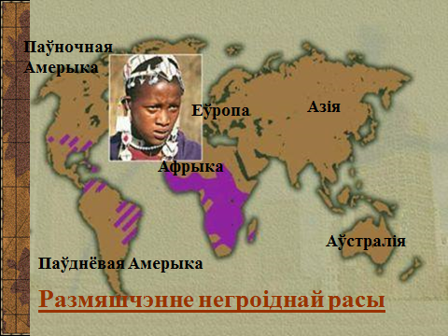
Слайд 6
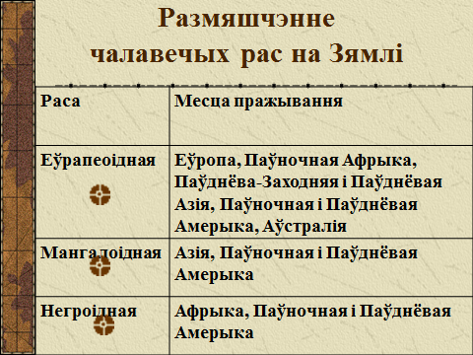
Слайд 7
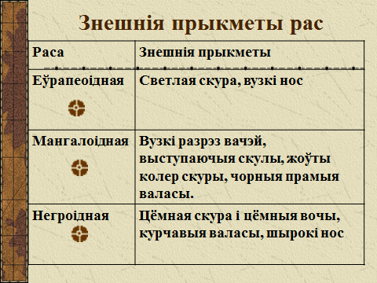

Слайд 8
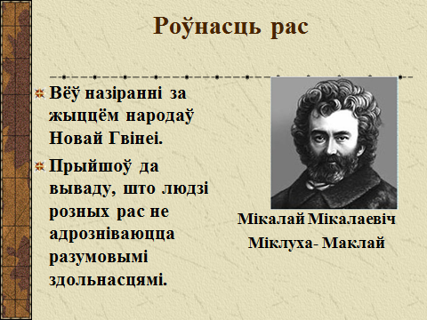
Слайд 9

